Документ из ИПС "Кодекс"

ПРАВИТЕЛЬСТВО САНКТ-ПЕТЕРБУРГА
ПОСТАНОВЛЕНИЕ
от 30 декабря 2004 года N 2089
О нагрудном знаке Губернатора Санкт-Петербурга "За милосердие"
В соответствии с Законом Санкт-Петербурга от 27.12.1995 N 156-27 "Об учреждении премий, стипендий, наград в Санкт-Петербурге" Правительство Санкт-Петербурга
постановляет:
1. Учредить награду Правительства Санкт-Петербурга - нагрудный знак Губернатора Санкт-Петербурга "За милосердие".
2. Утвердить Положение о нагрудном знаке Губернатора Санкт-Петербурга "За милосердие".
3. Утвердить описание и эскиз нагрудного знака Губернатора Санкт-Петербурга "За милосердие" согласно приложению N 1.
4. Утвердить образец и описание удостоверения к нагрудному знаку Губернатора Санкт-Петербурга "За милосердие" согласно приложению N 2.
5. Установить, что финансирование расходов по изготовлению нагрудных знаков и удостоверений к нагрудному знаку Губернатора Санкт-Петербурга "За милосердие" осуществляется за счет средств бюджета Санкт-Петербурга, предусмотренных на эти цели законом Санкт-Петербурга о бюджете Санкт-Петербурга на соответствующий финансовый год.
6. Контроль за выполнением постановления возложить на вице-губернатора Санкт-Петербурга Тихонова В.В.

Губернатор Санкт-Петербурга
В.И.Матвиенко

Внесен в Реестр
нормативных правовых актов
13 января 2005 года
Регистрационный N 2371
УТВЕРЖДЕНО
постановлением Правительства
Санкт-Петербурга
от 30.12.2004 N 2089

Положение
о нагрудном знаке Губернатора Санкт-Петербурга "За милосердие"

1. Общие положения

1.1. Награждение нагрудным знаком Губернатора Санкт-Петербурга "За милосердие" (далее - нагрудный знак) является формой признания особых заслуг в деле профилактики бездомности в Санкт-Петербурге.
1.2. Нагрудным знаком награждаются граждане Российской Федерации, иностранные граждане и лица без гражданства (далее - граждане):
за активную помощь социальным учреждениям в обеспечении трудового и бытового устройства лиц без определенного места жительства;
за проведение и оказание содействия в осуществлении мероприятий по социальной адаптации граждан, освобожденных из мест лишения свободы, утративших социально полезные связи, к условиям жизни в обществе;
за разработку и реализацию программ поддержки социально незащищенных граждан.
1.3. Награждение нагрудным знаком производится на основании правового акта Правительства Санкт-Петербурга по представлению вице-губернатора Санкт-Петербурга, координирующего и контролирующего деятельность Комитета по вопросам законности, правопорядка и безопасности (далее - Комитет).
1.4. Вручение нагрудного знака и удостоверения к нему производится Губернатором Санкт-Петербурга или лицом, уполномоченным Губернатором Санкт-Петербурга, в торжественной обстановке.
1.5. Информация о награждении нагрудным знаком публикуется в официальных печатных изданиях Правительства Санкт-Петербурга.

2. Порядок награждения нагрудным знаком

2.1. Ходатайства о награждении граждан нагрудным знаком представляются руководителями органов государственной власти Санкт-Петербурга, федеральных органов государственной власти и их территориальных органов, органов местного самоуправления в Санкт-Петербурге, иных организаций, расположенных на территории Санкт-Петербурга.
2.2. При внесении предложений о награждении граждан нагрудным знаком представляются следующие документы:
ходатайство о награждении нагрудным знаком в письменной форме;
наградной лист по форме согласно приложению к настоящему Положению.
2.3. Ходатайство о награждении нагрудным знаком направляется в Комитет ежегодно с 1 января до 1 июля.
2.4. Организацию работы по оформлению документов и вручению нагрудного знака осуществляет Комитет.
Ходатайство о награждении нагрудным знаком рассматривается комиссией по наградам Комитета (далее - комиссия). В состав комиссии входит по должности вице-губернатор Санкт-Петербурга, координирующий и контролирующий деятельность Комитета. Порядок работы и состав комиссии по наградам утверждаются Комитетом.
2.5. Количество награждаемых нагрудным знаком граждан ежегодно не может превышать 100 человек.
2.6. Нагрудный знак носится на правой стороне груди ниже государственных наград Российской Федерации.
2.7. Повторное награждение нагрудным знаком не производится.
2.8. Дубликат нагрудного знака взамен утраченного не выдается.
2.9. В случаях утраты удостоверения к нагрудному знаку может быть выдан дубликат удостоверения по заявлению награжденного гражданина.
2.10. Удостоверения к нагрудному знаку имеют номера.
2.11. Изготовление нагрудных знаков и бланков удостоверений к нагрудному знаку производится по заказу Комитета.
2.12. Получение и хранение нагрудных знаков и бланков удостоверений к нагрудному знаку осуществляется Комитетом.
Приложение
к Положению о нагрудном знаке
Губернатора Санкт-Петербурга
"За милосердие"

Наградной лист
(наименование награды)

1. Фамилия, имя, отчество
2. Должность, место работы
 |  |  |  |  |  | (точное наименование организации)
3. Пол |  |  | 4. Дата рождения
5. Место рождения
6. Образование
7. Ученая степень, ученое звание
8. Наличие государственных наград
9. Наличие ведомственных наград
10. Домашний адрес
11. Общий стаж работы |  |  |  |  |  |  |  |  |  | Стаж работы в отрасли
Стаж работы в данном коллективе
12. Трудовая деятельность в отрасли:
Место и год поступления и увольнения | Должность, организация | Местонахождение организации

13. Характеристика представляемого к награде с указанием конкретных заслуг (за
период работы в Санкт-Петербурге)

14. Кандидатура |  | рекомендована
Руководитель организации Председатель собрания
СОГЛАСОВАНО:

Приложение N 1
к постановлению Правительства
Санкт-Петербурга
от 30.12.2004 N 2089

Описание и эскиз
нагрудного знака Губернатора Санкт-Петербурга
"За милосердие"

Описание
нагрудного знака Губернатора Санкт-Петербурга
"За милосердие"

Нагрудный знак Губернатора Санкт-Петербурга "За милосердие" (далее - знак) изготавливается из серебра 925-й пробы, имеет форму круга диаметром 29 мм.
На лицевой стороне знака, покрытой голубой эмалью, в правой половине от центра, расположено накладное изображение серебристого ангела на кресте - символ Санкт-Петербурга. На знаке от крыла, поднятого вверх, до нижней части древка креста помещена по окружности рельефная надпись серебристого цвета "За милосердие".
На оборотной стороне знака в центре расположено накладное изображение малого герба Санкт-Петербурга. На знаке по окружности помещена рельефная надпись "Знак Губернатора Санкт-Петербурга".
Знак с помощью ушка и кольца соединяется с прямоугольной колодкой, покрытой муаровой лентой синего цвета с белой вертикальной полосой посередине шириной 1 мм.
Оборотная сторона колодки имеет булавку для крепления знака к одежде.

Эскиз
нагрудного знака Губернатора Санкт-Петербурга
"За милосердие"*
_________________
* Эскиз нагрудного знака временно не приводится. - Примечание "КОДЕКС".

Приложение N 2
к постановлению Правительства
Санкт-Петербурга
от 30.12.2004 N 2089

Образец и описание
удостоверения к нагрудному знаку
Губернатора Санкт-Петербурга
"За милосердие"

Образец удостоверения
к нагрудному знаку Губернатора Санкт-Петербурга
"За милосердие"

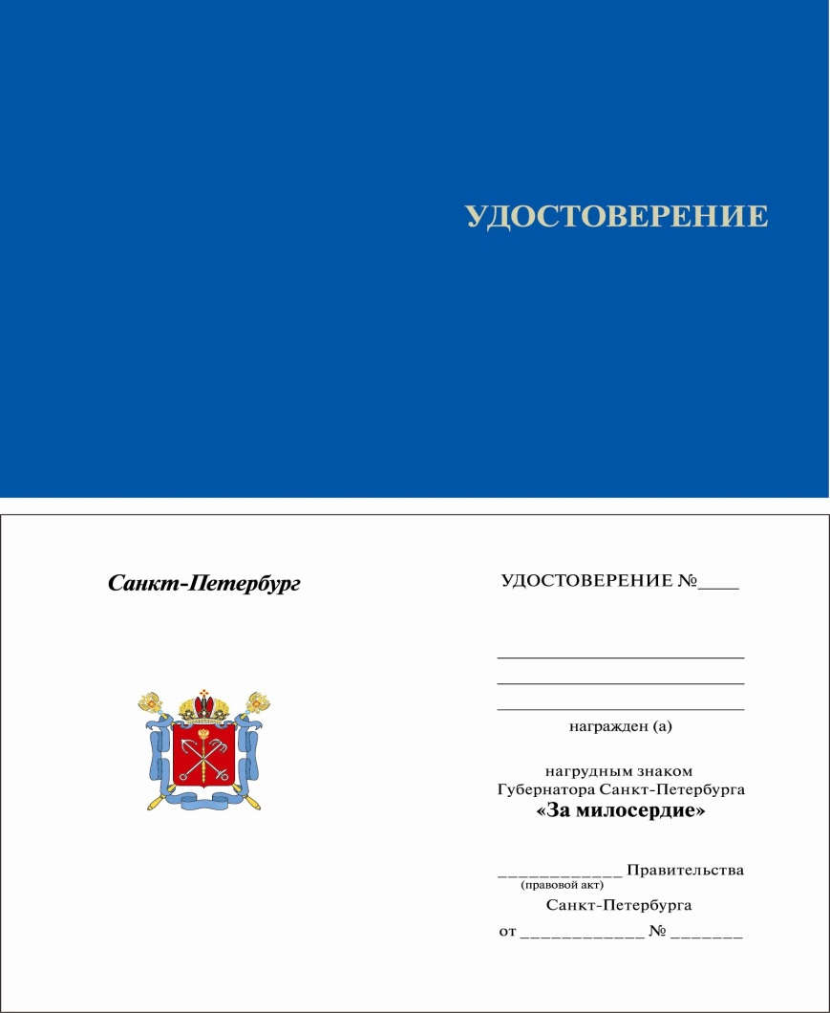

Описание
удостоверения к нагрудному знаку Губернатора Санкт-Петербурга
"За милосердие"

Удостоверение к нагрудному знаку Губернатора Санкт-Петербурга "За милосердие" размером 140 х 95 мм (в развернутом виде) выполнено из плотного картона с покрытием синего цвета. На лицевой стороне удостоверения в центре размещена надпись золочеными буквами "УДОСТОВЕРЕНИЕ". На развороте удостоверения на белом фоне в левой части вверху в центре жирным черным курсивом выполнена надпись "Санкт-Петербург", ниже расположено изображение герба Санкт-Петербурга.
В правой части разворота удостоверения на белом фоне прямым черным шрифтом выполнена надпись "Удостоверение N", ниже размещен текст "Фамилия, имя, отчество награжден(а) нагрудным знаком Губернатора Санкт-Петербурга "За милосердие".
Далее помещены дата и номер правового акта Правительства Санкт-Петербурга.
Официальный
электронный текст
ИПС "Кодекс"
Текст документа сверен по:
официальная рассылка

